МинОбрНаука
Владивостокский государственный университет
институт информационных технологий И АНАЛИЗА ДАННЫХ
Кафедра информационных технологий и систем

ОТЧЕТ
по лабораторной работе №1
дисциплины «Сети ЭВМ и телекоммуникации»

Студент
гр. БИС-24-2 Ю.А. Рудикова

Преподаватель М.А. Сачко

Владивосток 2026
Задание

Цель работы: сделать план адресации компьютерной сети компании с учетом требований заказчика.

Дополнительные требования к плану сети:
- Если бизнес компании будет успешен, то число хостов в каждой сети, исключая филиалы, в будущем может увеличиться в 1,5 раза, но в данный момент нет необходимости создавать сети увеличенного размера. Следует предусмотреть возможность их будущего расширения за счет временно неиспользуемого адресного пространства.
- Может быть добавлен третий департамент (15 хостов) или же эти хосты вольются в сеть первого департамента (решение будет принято по мере развития бизнеса). Дизайн сети должен быть рассчитан на безболезненное слияние и разделение департаментов 1 и 3.
- Число филиалов может быть увеличено до 4, размер филиала - 9-12 хостов.
- В будущем компания планирует организовать модемный пул для дозвона сотрудников, работающих из дома (до 8 одновременных звонков).
- Подключение каналов связи от филиалов и модемного пула будут производиться к одному маршрутизатору, который, с другой стороны, интерфейсом Ethernet будет включен в сеть Core.
- Сеть департаментов и серверов включаются в сеть Core каждая через свой маршрутизатор.

Выполнение данного задания производится студентами самостоятельно в виде отчета. В отчете необходимо отразить план IP-адресации корпоративной сети JBI, в котором в том числе указать, каким образом учтена приведенная выше информация Заказчика.

Выполнение работы
Описание исходных данных.
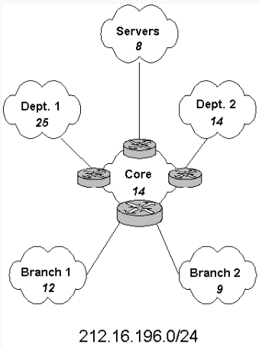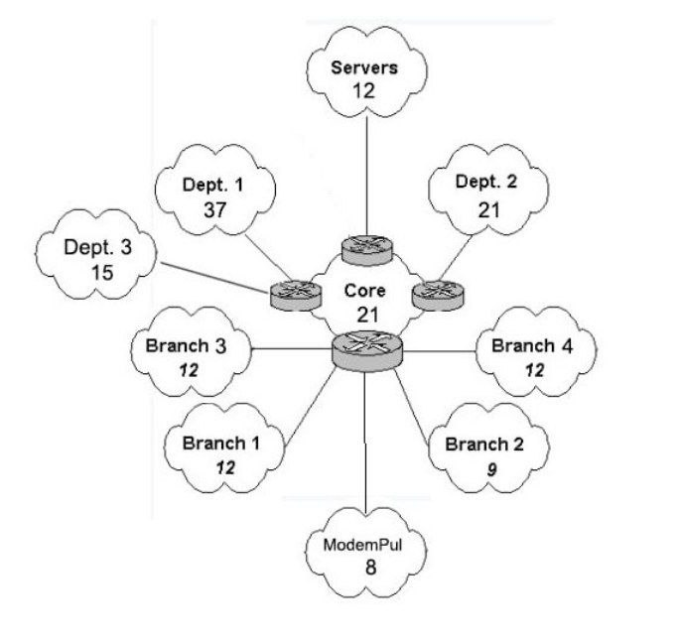
На левом рисунке изображена сеть компании на данный момент. На правом рисунке изображена сеть компании в будущем, при условии, что бизнес будет успешен.
Таблица 1 - План IP-адресации сети
Название сети | Кол-во хостов ДО | Кол-во хостов ПОСЛЕ | Кол-во хостов МАКС | IP-адрес сети | Маска сети | Последний октет IP-адреса сети (двоичный)
Dept. 1 | 25 | 37 | 62 | 212.16.196.0/26 | 255.255.255.192 | 00 000000
Dept. 3 | - | 15 | 30 | 212.16.196.64/27 | 255.255.255.224 | 010 00000
Dept. 2 | 14 | 21 | 30 | 212.16.196.96/27 | 255.255.255.224 | 011 00000
Core | 14 | 21 | 30 | 212.16.196.128/27 | 255.255.255.224 | 100 00000
ModemPul | - | 8 | 14 | 212.16.196.160/28 | 255.255.255.240 | 1010 0000
Servers | 8 | 12 | 14 | 212.16.196.176/27 | 255.255.255.224 | 1011 0000
Branch 1 | 12 | 12 | 14 | 212.16.196.192/28 | 255.255.255.224 | 1100 0000
Branch 2 | 9 | 9+ | 14 | 212.16.196.208/28 | 255.255.255.240 | 1101 0000
Branch 3 | - | 12 | 14 | 212.16.196.224/28 | 255.255.255.240 | 1110 0000
Branch 4 | - | 12 | 14 | 212.16.196.240/28 | 255.255.255.240 | 1111 0000

Заключение
Создан план адресации компьютерной сети компании с учетом требований заказчика.

